Лабораторная работа 16

Задачи оптимизации. Модель двух стратегий обслуживания

Горяйнова Алёна Андреевна

Содержание

# 1 Цель работы

Реализовать с помощью GPSS модель двух стратегий обслуживания прибывающих автомобилей.

# 2 Задание

Реализовать с помощью GPSS: - модель с двумя очередями - модель с одной очередью - свести полученные статистики моделирования в таблицу - изменить модели, чтобы определить оптимальноее число пропускных пунктов для каждой стратегии

# 3 Выполнение лабораторной работы

## 3.1 Постановка задачи

На пограничном контрольно -пропускном пункте транспорта имеются 2 пункта пропуска. Интервалы времени между поступлением автомобилей имеют экспоненци- альное распределение со средним значением μ. Время прохождения автомобилями пограничного контроля имеет равномерное распределение на интервале [a, b]. Предлагается две стратегии обслуживания прибывающих автомобилей: 1) автомобили образуют две очереди и обслуживаются соответствующими пунктами пропуска; 2) автомобили образуют одну общую очередь и обслуживаются освободившимся пунктом пропуска. Исходные данные: μ = 1, 75 мин, a = 1 мин, b = 7 мин

## 3.2 Построение модели

Целью моделирования является определение:

* характеристик качества обслуживания автомобилей, в частности, средних длин очередей; среднего времени обслуживания автомобиля; среднего времени пребывания автомобиля на пункте пропуска;
* наилучшей стратегии обслуживания автомобилей на пункте пограничного контроля;
* оптимального количества пропускных пунктов.

В качестве критериев, используемых для сравнения стратегий обслуживания автомобилей, выберем:

* коэффициенты загрузки системы;
* максимальные и средние длины очередей;
* средние значения времени ожидания обслуживания.

Для первой стратегии обслуживания, когда прибывающие автомобили образуют две очереди и обслуживаются соответствующими пропускными пунктами, имеем следующую модель (рис. 1, 1).

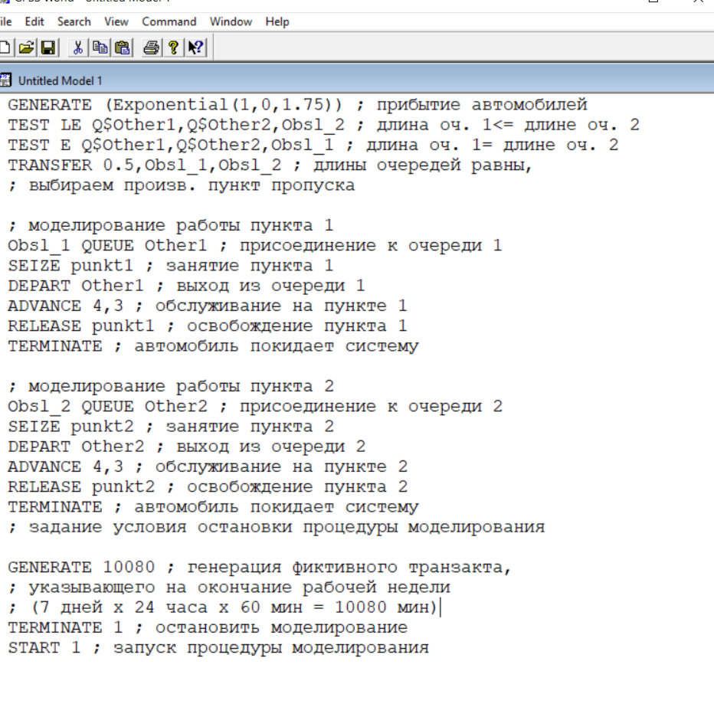

Рис. 1: описание модели для 1й стратегии

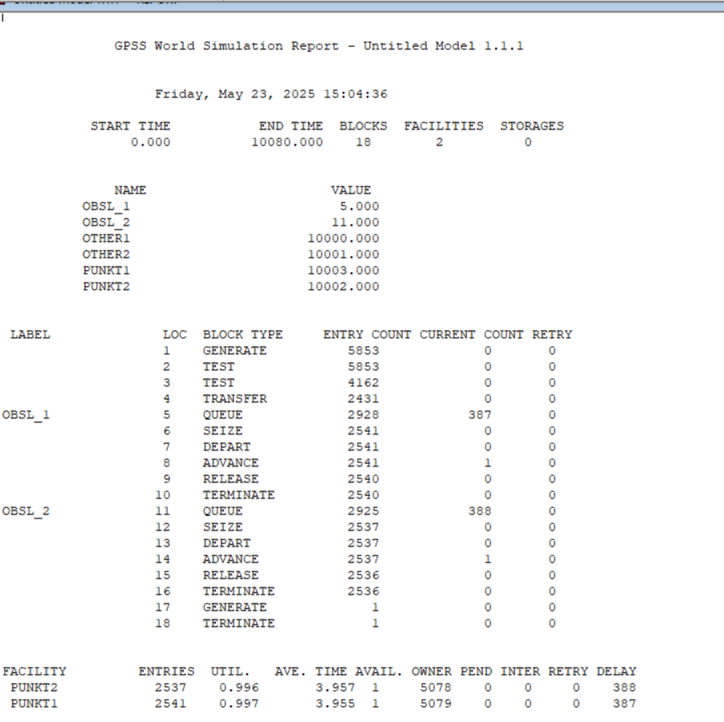

Рис. 2: отчет по 1й стратегии

Составим модель для второй стратегии обслуживания, когда прибывающие автомобили образуют одну очередь и обслуживаются освободившимся пропускным пунктом (рис. 3, 4).

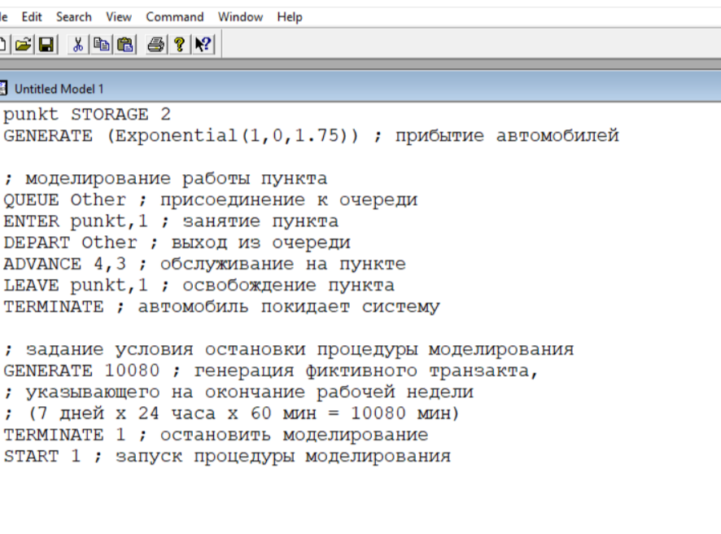

Рис. 3: описание модели для 2й стратегии

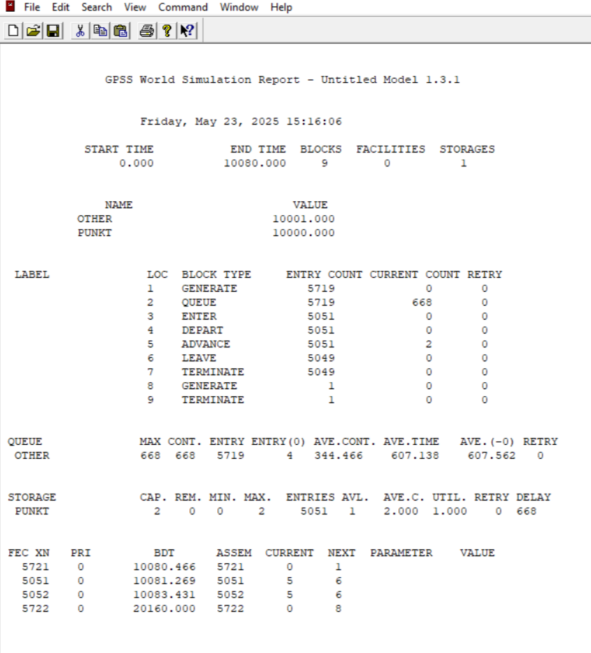

Рис. 4: отчет по 2й стратегии

По получившимся отчетам, заполнили таблицу (рис. 5)

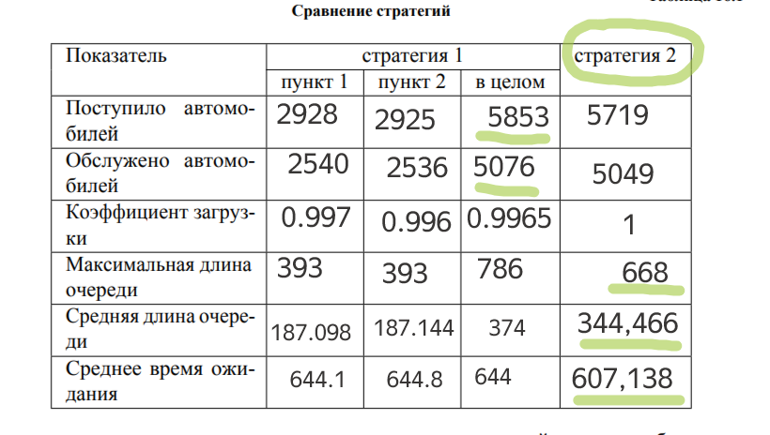

Рис. 5: Сравнительная таблица

Изменим модели, чтобы определить оптимальное число пропускных пунктов (от 1 до 4). Будем подбирать под следующие критерии:

* коэффициент загрузки пропускных пунктов принадлежит интервалу [0, 5; 0, 95];
* среднее число автомобилей, одновременно находящихся на контрольно пропускном пункте, не должно превышать 3;
* среднее время ожидания обслуживания не должно превышать 4 мин.

В случаее 2й стратегии с одним пунктом, значения превышают заданные в критериях (рис. 6)

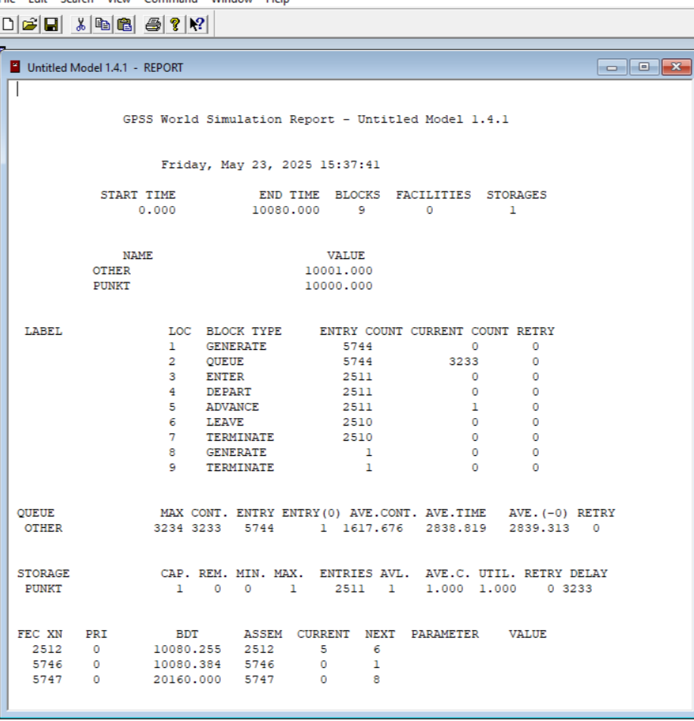

Рис. 6: 2я стратегия, 1 пункт

Построим модель для второй стратегии с 3 пропускными пунктами (рис. 7)

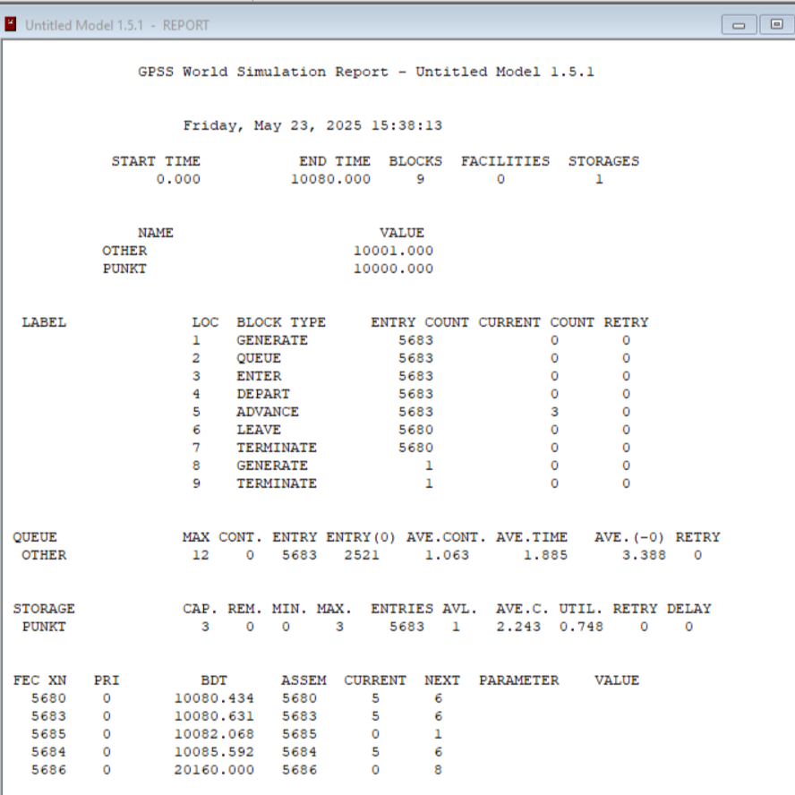

Рис. 7: 2я стратегия, 3 пункта

В этом случае все критерии выполняются, поэтому модель *оптимальна*. Построим модель для второй стратегии с 4 пропускными пунктами (рис. 8)

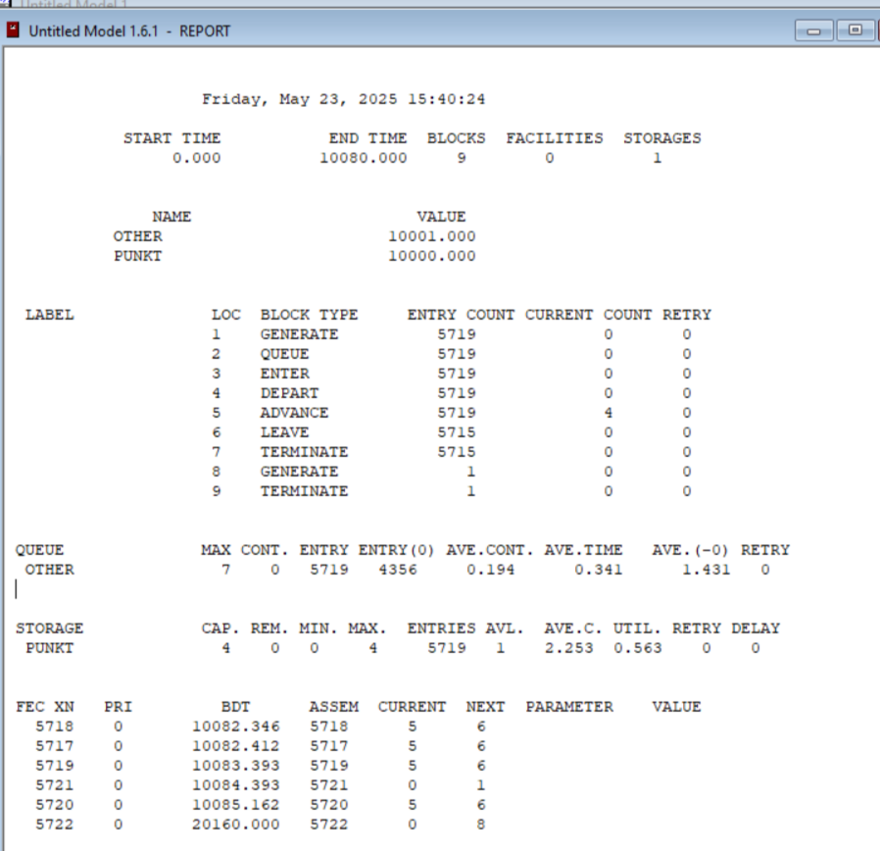

Рис. 8: 2я стратегия, 4 пункта

Построим модель для первой стратегии с 3 пропускными пунктами (рис. 9)

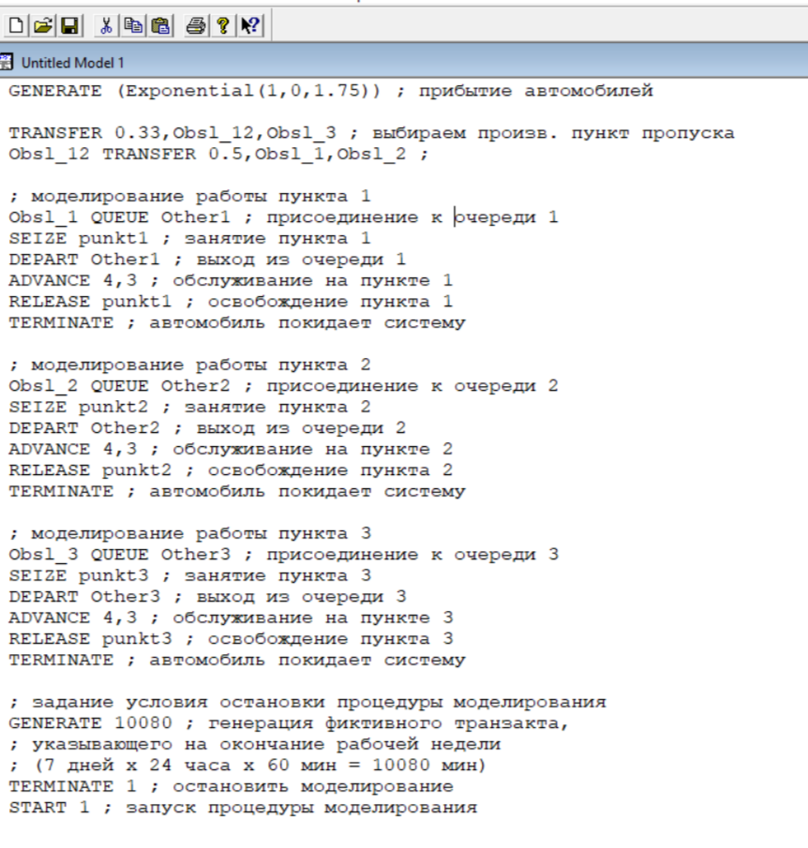

Рис. 9: модель для 1й стратегии с 3мя пунктами

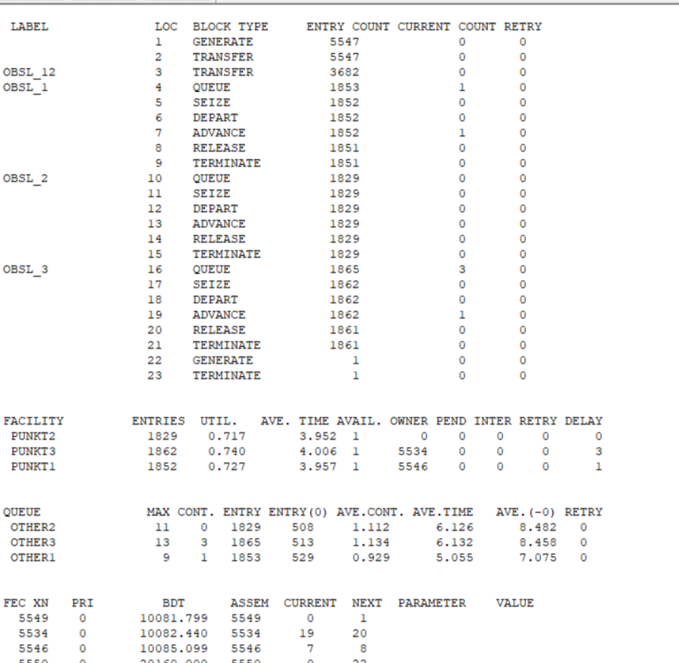

Рис. 10: отчет по 1й стратегии с 3мя пунктами

В этом случае среднее количество автомобилей в очереди меньше 3 и коэффициент загрузки в нужном диапазоне, но среднее время ожидания больше 4.

Построим модель для второй стратегии с 4 пропускными пунктами и получим отчет(рис. 11, 12).

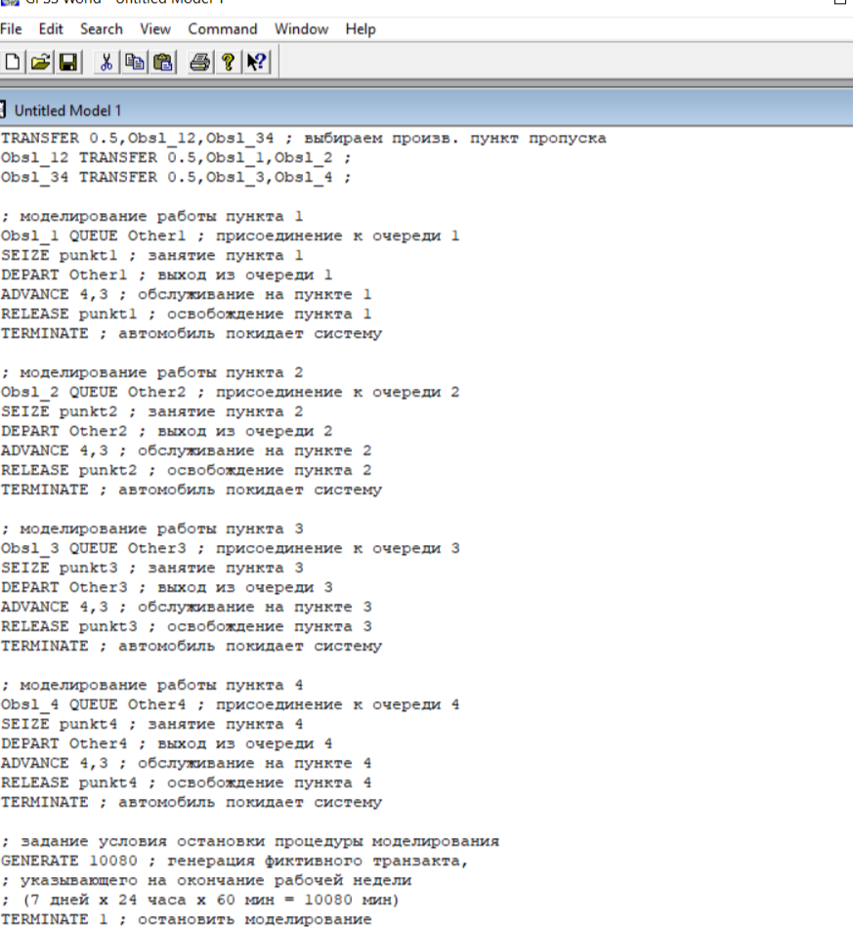

Рис. 11: модель для 1й стратегии с 4мя пунктами

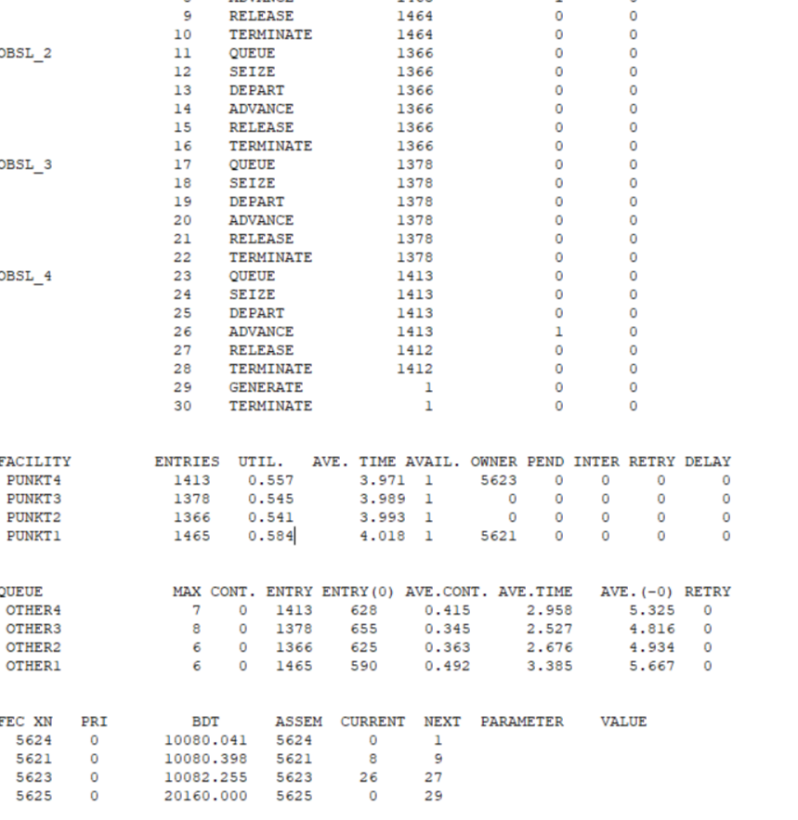

Рис. 12: отчет по 1й стратегии с 4мя пунктами

В результате анализа наилучшим количеством пропускных пунктов будет *3 при втором типе обслуживания* и *4 при первом*.

# 4 Выводы

В результате выполнения данной лабораторной работы я реализовала с помощью gpss:

* модель с двумя очередями;
* модель с одной очередью;
* изменить модели, чтобы определить оптимальное число пропускных пунктов.